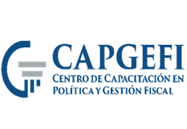
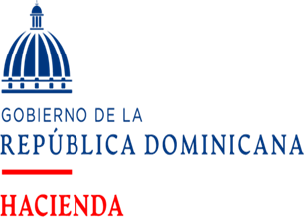 Ministerio de Hacienda
Centro de Capacitación en Política y Gestión Fiscal
INFORME ESTADISTICO TRIMESTRAL DE LA OAI
(REPORTE DE ACTIVIDADES)
Abril-junio 2022

SOLICITUDES | Abril | Mayo | Junio | TOTAL TRIMESTRE
RECIBIDAS | 03 | 07 | 09 | 19
CONTESTADAS | 03 | 07 | 09 | 19
REFERIDAS | 02 | 03 | 01 | 06
NO CONTESTADAS | 0 | 0 | 0 | 0
DESESTIMADAS | 0 | 0 | 0 | 0
EN PROCESO | 0 | 0 | 0 | 0
Fuente: Documentos de la Oficina de Libre Acceso a la Información del CAPGEFI

Lic. Mercedes Cordero
Responsable de Acceso a la Información
Tel: 809-688-6544 ext. 231
Correo: m.cordero@capgefi.gob.do
oficina.oai@capgefi.gob.do

